Vous souhaitez vous désabonner? Veuillez cliquer ici.

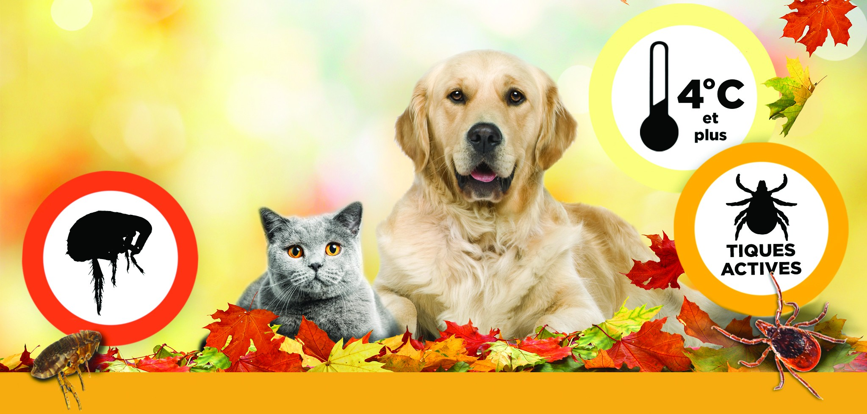Bonjour {prénom},

Aidez à protéger {nom de l’animal} contre les puces
et les tiques cet automne

À l’automne, il est important de protéger les animaux contre les parasites. Il s’agit d’une période de pointe pour les infestations de puces, et les tiques sont à la recherche d’un hôte lorsque la température est de 4 °C ou plus, quelle que soit la saison. Il est donc essentiel de veiller à ce que {nom de l’animal} demeure protégé(e) tout au long de la période d’exposition aux puces et aux tiques.

Nos dossiers indiquent que nous avons déjà prescrit BRAVECTO® à {nom de l’animal} afin d’aider à le/la protéger contre les puces et les tiques. Veuillez communiquer avec nous si vous avez besoin de doses additionnelles de BRAVECTO® ou si vous avez
des questions.

N’hésitez pas à nous contacter pour en savoir plus sur BRAVECTO®. Si vous avez conservé le numéro d’identification du médicament (DIN), vous pouvez aussi visiter le site Bravecto.ca/fr.

{Nom de la clinique}
{Site Web}
{Adresse courriel de la personne contact}
{Numéro de téléphone}
{Adresse 1}
{Adresse 2}
{Ville}, {Province} {Code postal}

